Муниципальное бюджетное общеобразовательное учреждение
«Лицей «Дубна» г. Дубны Московской области»

Приказ

от 03.09.2012 г. № 40/3

О назначении технических исполнителей ЕГЭ и ГИА-9
лицейского уровня и организации работы
с РБД ЕГЭ и ГИА-9 в 2012-2013 учебном году

В соответствии с процедурой проведения единого государственного экзамена для выпускников 11-х классов и экзаменов в новой форме для выпускников 9-х классов,-
П Р И К А З Ы В А Ю:
1.Назначить техническим исполнителем региональной базы данных выпускников 9-х и 11-х классов Байкову Е.А., заместителя директора по УВР.
2.Байковой Е.А.:
2.1. Организовать работу по сбору данных о выпускниках 9-х, 11-х классов лицея, в соответствии с форматом и составом файлов, утвержденных Федеральной службой Рособрнадзора.
2.2. В целях соблюдения законодательства о персональных данных обеспечить сбор заявлений выпускников 9-х, 11-х классов о согласии на обработку персональных данных для заполнения региональной базы данных (форма № 1 прилагается).

3.Контроль за исполнением приказа оставляю за собой

Директор лицея «Дубна» Т.Р. Мещерская

Ознакомлена: Е.А. Байкова

Приложение №1
к приказу ГОРУНО
от 08.12.2010 г.
№ 350/1.1-05
Форма №1.

Директору лицей «Дубна»
Т.Р. Мещерской

_______________________________
Ф.И.О. выпускника
Заявление
о согласии на обработку персональных данных выпускников 9-х классов.

Я, ______(фамилия, имя, отчество полностью)______________________________, паспорт серия ______№_____ выдан________________________________, проживающий (ая) по адресу:___________________________________________________, в соответствии с Федеральным законом от 27.07.2006 №152-ФЗ «О персональных данных» даю свое согласие оператору региональной базы данных Байковой Елене Алексеевне на обработку моих персональных данных (включая получение от меня и/или от любых третьих лиц, с учетом требований действующего законодательства РФ, моих персональных данных) и подтверждаю, что давая такое согласие я действую по своей воле и в своих интересах. Даю согласие на обработку следующих персональных данных:
дата рождения:
паспорт:
фактический адрес:______________________________________________________________________
для обработки с целью формирования баз данных участников ГИА-9 в новой форме .
Я ознакомлен(а) с нормативно-правовой базой, регламентирующей проведение государственной (итоговой) аттестации в форме ГИА-9 в новой форме, а также ознакомлен(а) с моими правами и обязанностями в период подготовки и проведения государственной (итоговой) аттестации.
Настоящее согласие дается до истечения сроков хранения региональных баз данных, т.е. до 31 декабря 2013 года.

«____» ________________2012 г. ______________________/_______________________/
подпись Ф.И.О

Согласен на обработку персональных данных моего ребенка (опекаемого) в целях формирования баз данных участников ГИА-9 в новой форме и результатов ГИА-9 в новой форме).

«____» ________________2012 г. ______________________/_______________________/
подпись Ф.И.О

Регистрационный номер №___________________
Приложение №1
к приказу ГОРУНО
от 08.12.2010 г.
№ 350/1.1-05
Форма №1.

Директору лицей «Дубна»
Т.Р. Мещерской

_______________________________
Ф.И.О. выпускника
Заявление
о согласии на обработку персональных данных выпускников 11-х классов.

Я, ______(фамилия, имя, отчество полностью)______________________________, паспорт серия ______№_____ выдан________________________________, проживающий (ая) по адресу:___________________________________________________, в соответствии с Федеральным законом от 27.07.2006 №152-ФЗ «О персональных данных» даю свое согласие оператору региональной базы данных Байковой Елене Алексеевне на обработку моих персональных данных (включая получение от меня и/или от любых третьих лиц, с учетом требований действующего законодательства РФ, моих персональных данных) и подтверждаю, что давая такое согласие я действую по своей воле и в своих интересах. Даю согласие на обработку следующих персональных данных:
дата рождения:
паспорт:
фактический адрес:______________________________________________________________________
для обработки с целью формирования баз данных участников ЕГЭ и результатов ЕГЭ .
Я ознакомлен(а) с нормативно-правовой базой, регламентирующей проведение государственной (итоговой) аттестации в форме ЕГЭ, ГВЭ , а также ознакомлен(а) с моими правами и обязанностями в период подготовки и проведения государственной (итоговой) аттестации.
Настоящее согласие дается до истечения сроков хранения региональных баз данных, т.е. до 31 декабря 2013 года.

«____» ________________2012 г. ______________________/_______________________/
подпись Ф.И.О

Согласен на обработку персональных данных моего ребенка (опекаемого) в целях формирования баз данных участников ЕГЭ и результатов ЕГЭ .

«____» ________________2012 г. ______________________/_______________________/
подпись Ф.И.О

Регистрационный номер №___________________

Форма №2.

Директору ОУ________________
Ф.И.О. организатора ППЭ ______________

Заявление
о согласии на обработку персональных данных организаторов ЕГЭ.

Я, ______(фамилия, имя, отчество полностью)_______, паспорт серия ______№_____ выдан_____________________________, проживающий (ая) по адресу (указать), в соответствии с Федеральным законом от 27.07.2006 №152-ФЗ «О персональных данных» даю свое согласие оператору региональной базы данных (фамилия, имя, отчество) на обработку моих персональных данных (включая получение от меня и/или от любых третьих лиц, с учетом требований действующего законодательства РФ, моих персональных данных) и подтверждаю, что давая такое согласие я действую по своей воле и в своих интересах. Даю согласие на обработку следующих персональных данных:
____________________________(указать состав персональных данных)________________
для обработки с целью формирования региональной базы данных для проведения единого государственного экзамена.
Я ознакомлен(а) с нормативно-правовой базой, регламентирующей проведение государственной (итоговой) аттестации в форме ЕГЭ, а также ознакомлен(а) с моими правами и обязанностями в период подготовки и проведения единого государственного экзамена в пункте проведения экзамена.
Настоящее согласие дается до истечения сроков хранения региональных баз данных, т.е. до 31 декабря 2011 года.

«____» ________________2012 г. __________подпись___________/Ф.И.О./

Согласен на обработку персональных данных моего ребенка (опекаемого) в целях формирования баз данных участников ЕГЭ и результатов ЕГЭ .

«____» _________________2012 г. Подпись родителей (законных представителей)
/Ф.И.О./

Регистрационный номер №___________________

Приложение №2
к приказу ГОРУНО
от ________________
№________________
Техническим исполнителям ЕГЭ и ГИА IX классов.
Информация по сбору БД ЕГЭ 2011 года
Первый этап сбора РБД включает в себя следующий сбор информации:
- внесение изменений о МОУО и АТЕ;
- внесение изменений об ОУ;
- добавление общего списочного состава участников ЕГЭ;
- изменение ППЭ и добавление информации об аудиторном фонде;
- корректировка общего списка работников ППЭ (необязательно).

При заполнении информации об ОУ важно откорректировать данные о сокращенном наименовании данного учреждения, а также полностью выверить все данные по выше указанной информации. Следует помнить, что данные о руководителе и ответственном за проведение ЕГЭ в ОУ будут также использоваться для обновления на сайте РЦОИ в разделе "Cсылки - Районы Московской области".
В 2010-2011 г. в Московской области добавляются четыре муниципальных образования и АТЕ:
- Власиха;
- Восход;
- Звездный городок;
- Молодежный.
Для данных муниципальных образований будут выданы новые коды МОУО, АТЕ, ОУ, которые не повлияют на коды других муниципальных образований.
Срок предоставления данных РБД ЕГЭ до 12 января 2011 года.

Информация по сбору БД ГИА 9 классов в 2011 году
Первый этап сбора РБД включает в себя следующий сбор информации:
- корректировка данных образовательных учреждений, участвующих в ГИА IX
- внесение информации по выпускникам 9 классов, участвующим в ГИА IX
- формирование аудиторного фонда в ППЭ
- схема прикрепления ОУ к ППЭ в случае отказа от схемы "каждое ОУ - ППЭ"
- дополнительная информация по условиям изучения предметов выпускниками 9 классов (необязательно на данном этапе)

Срок предоставления данных РБД ГИА IX до 12 января 2011 года.

Приложение №3
к приказу ГОРУНО
от _______________
№________________
Инструкция по работе с РБД для ЕГЭ
- Первичный запуск программы Сбор РБД 2011 (АИС ЕГЭ).
Прежде чем приступить к работе с ПО РБД, необходимо сохранить папку вида 50_MOYO_ХХХ на жесткий диск компьютера или flash-накопитель, где ХХХ – код Вашего МОУО. Далее приступаем к первоначальному запуску программы РБД. Для этого необходимо дважды кликнуть на файле «RBD.bat» и спустя несколько секунд появится мастер по загрузке данных (см. рис.1).
Рис.1
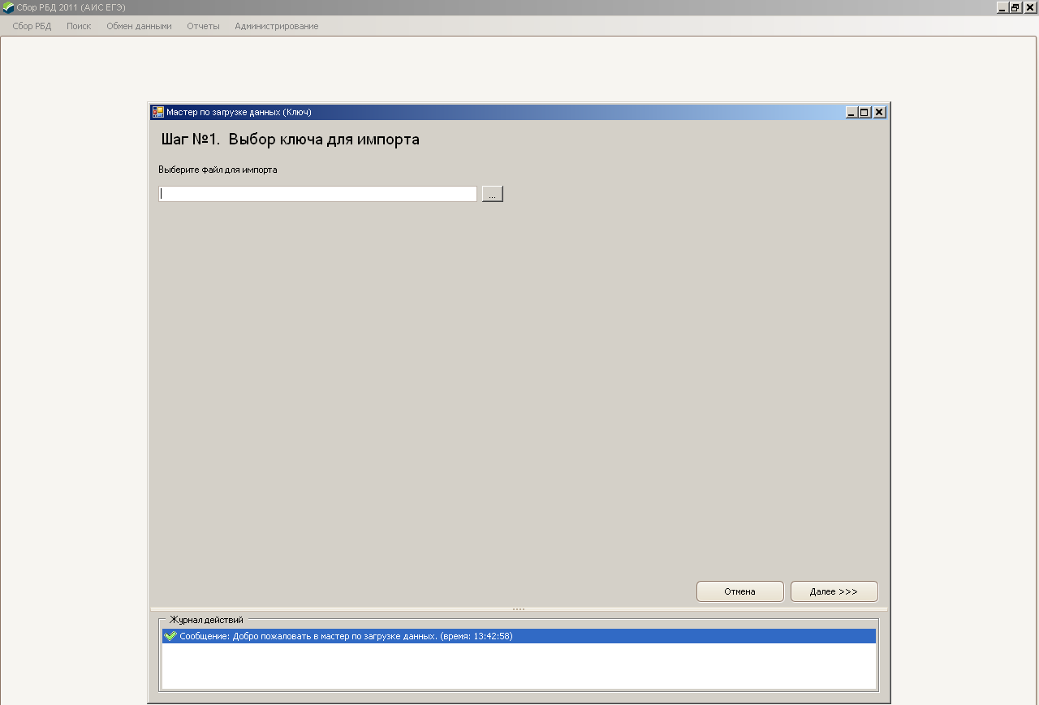
На шаге первом мастера необходимо выбрать файл ключа для импорта данных, нажав на кнопку «…», выбрать файл вида 50_MOYO_ХХХ_Export_From_50_v3.02_23_11_2010.dat, где ХХХ – код Вашего МОУО, а затем кликнуть по кнопке «Далее>>>».
На шаге втором необходимо убедиться в отсутствии некорректных данных, которые отображаются в поле «Некорректных» (выделено на рис. 2), а затем кликнуть на кнопку «Далее>>>» (см. рис2). ,
На третьем шаге необходимо просмотреть все активные вкладки объектов для импорта и убедиться, что в поле «Некорректные» отображается «0(0) », если данные будут другие, то некорректные данные не будут загружены (выделено на рис. 3). Для того, чтобы просмотреть некорректные данные, необходимо кликнуть на них, в результате появится окно с некорректными данными и указанием причины. Затем нажимаем на кнопку «Загрузить в БД» (см. рис.3), после чего должно появиться сообщение об успешном завершении импорта данных (см. рис.4.), затем нажать на кнопку «ОК». В результате данных манипуляций появится главное окно ПО Сбор РБД 2011 (АИС ЕГЭ) (см. рис.5).
Примечание:
Информация о версии ПО РБД расположена в левом нижнем углу главного окна программы, в данном случае версия ПО РБД 3.02 уровня МОУО. Также имеет значение версия файла с ключом для импорта в ПО РБД. Узнать версию можно по названию dat-файла, например, в файле 50_MOYO_ХХХ_Export_From_50_v3.02_23_11_2010.dat версия указана 3.02 (выделена жирным шрифтом красного цвета).
Рис.2
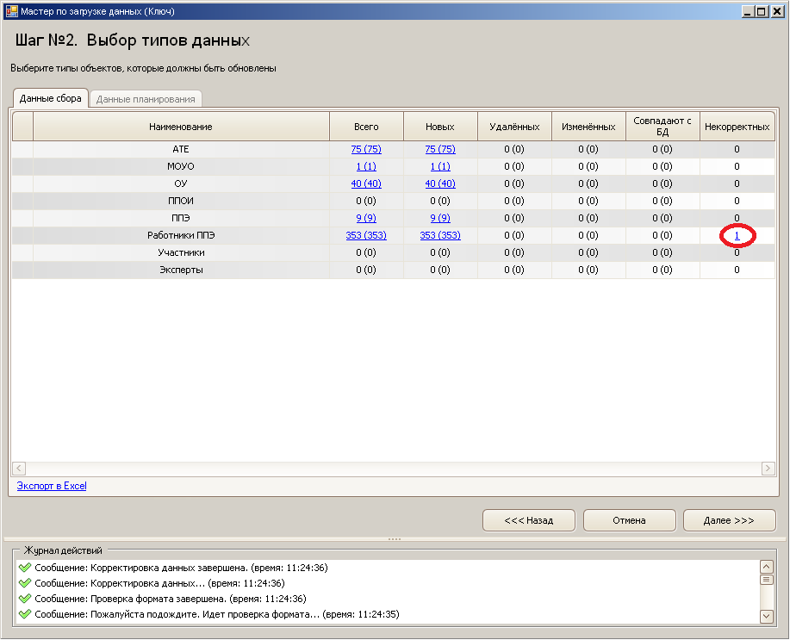
Рис.3
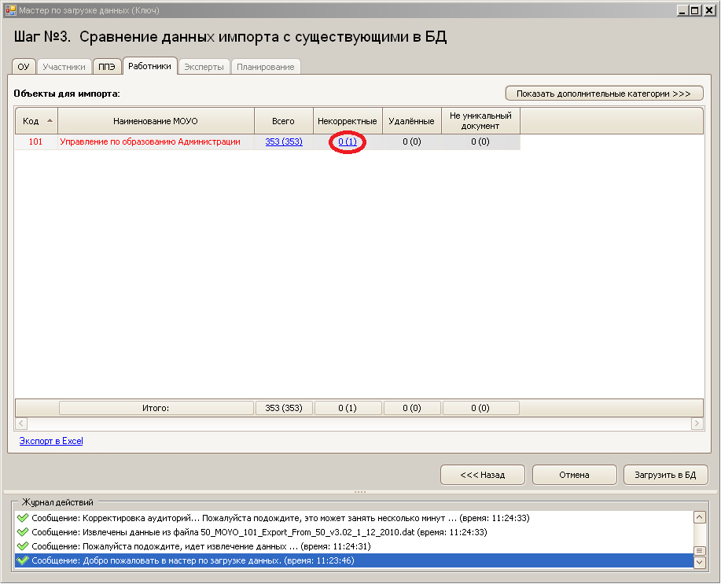
Рис.4
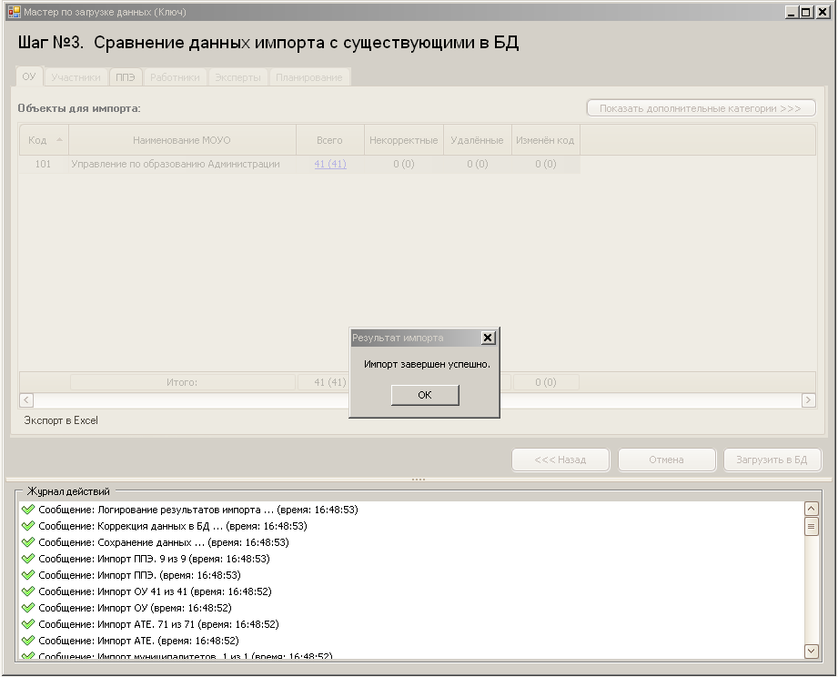
Рис.5
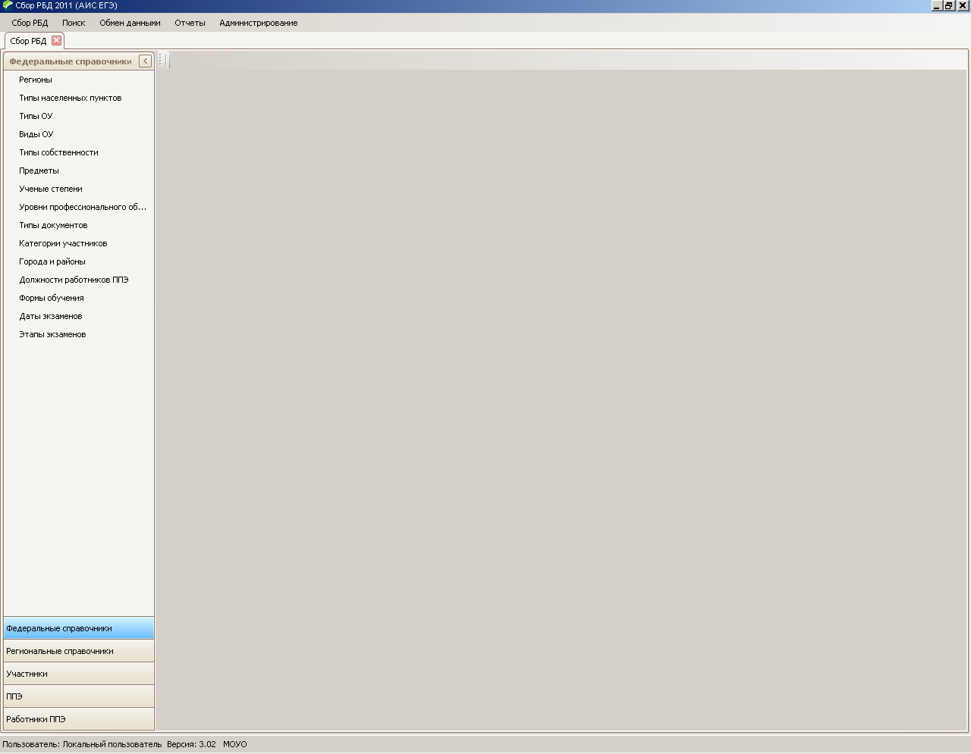

- Внесение изменений и добавление информации в рамках первого этапа сбора РБД

  - Внесение изменений о МОУО – для этого необходимо в ПО РБД перейти во вкладку «Региональные справочники» и раскрыть «дерево» региональных справочников «ОУО, ГЭК, РЦОИ». Далее переходим на ссылку «МОУО», справа отобразятся данные Вашего МОУО, а затем в нижней части кликнуть на кнопке «Изменить» (см. рис.6), после чего внести соответствующие изменения и сохранить, нажав на одноименную кнопку (см. рис.7).
  - Внесение изменений об ОУ – для этого необходимо во вкладке «Региональные справочники» раскрыть дерево региональных справочников «ОУ по МОУО». В правой части отобразится весь список ОУ данного МОУО. Кликаем на ОУ, информацию которого необходимо изменить и нажимаем на кнопку «Изменить», редактируем данные, а затем нажимаем «Сохранить» (см. рис.8). Следует обратить внимание, что без согласования с РЦОИ добавлять новые ОУ не рекомендуется, т.к. могут возникнуть проблемы с кодировкой ОУ.
Рис.6
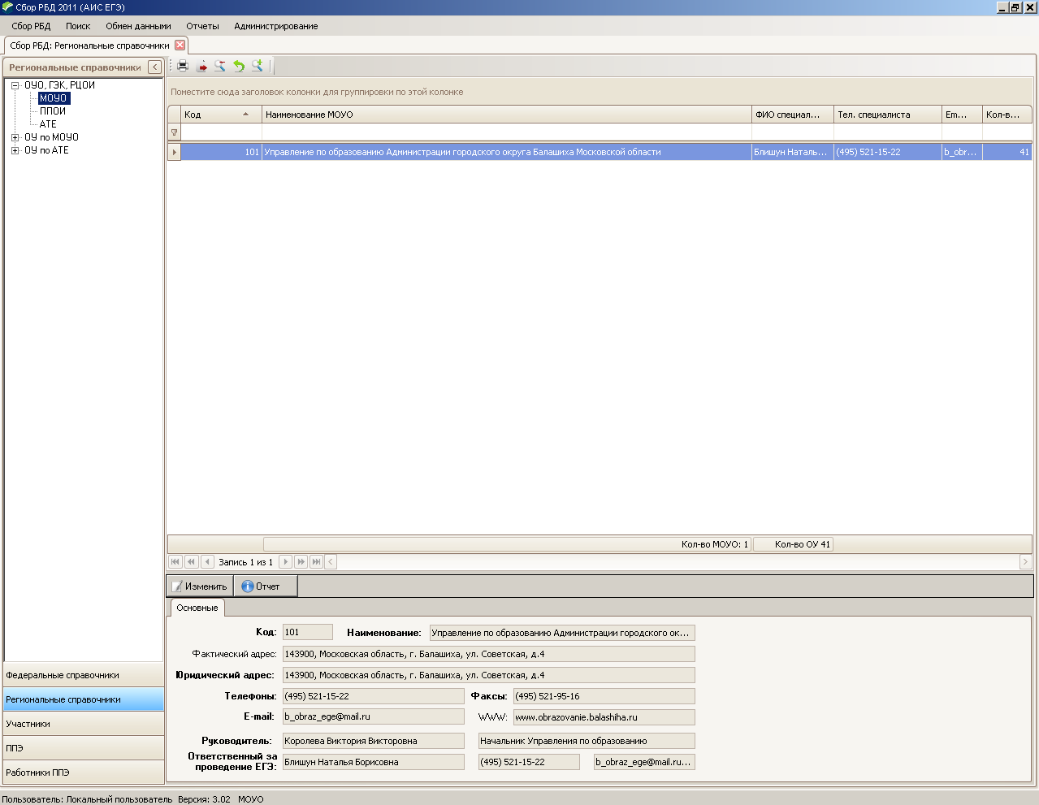

Рис.7
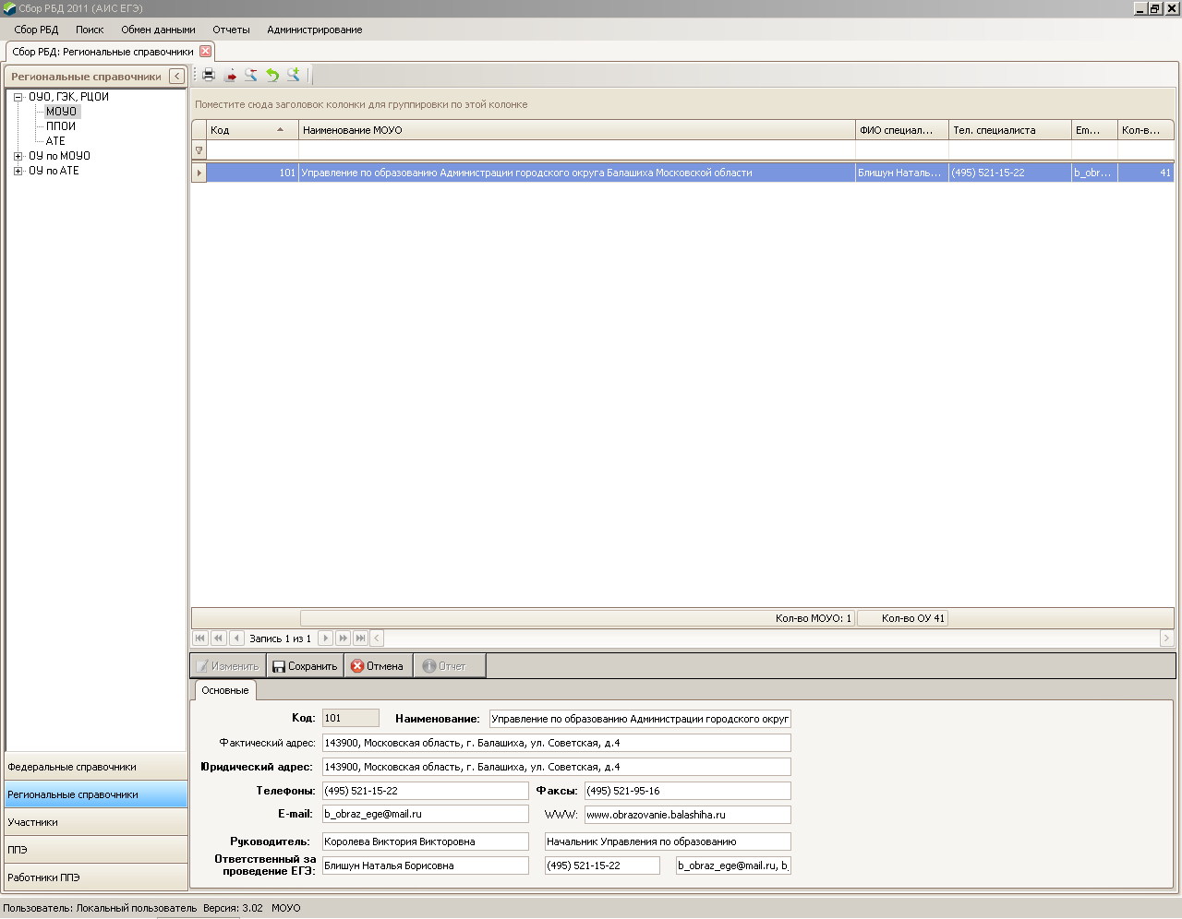
Рис.8
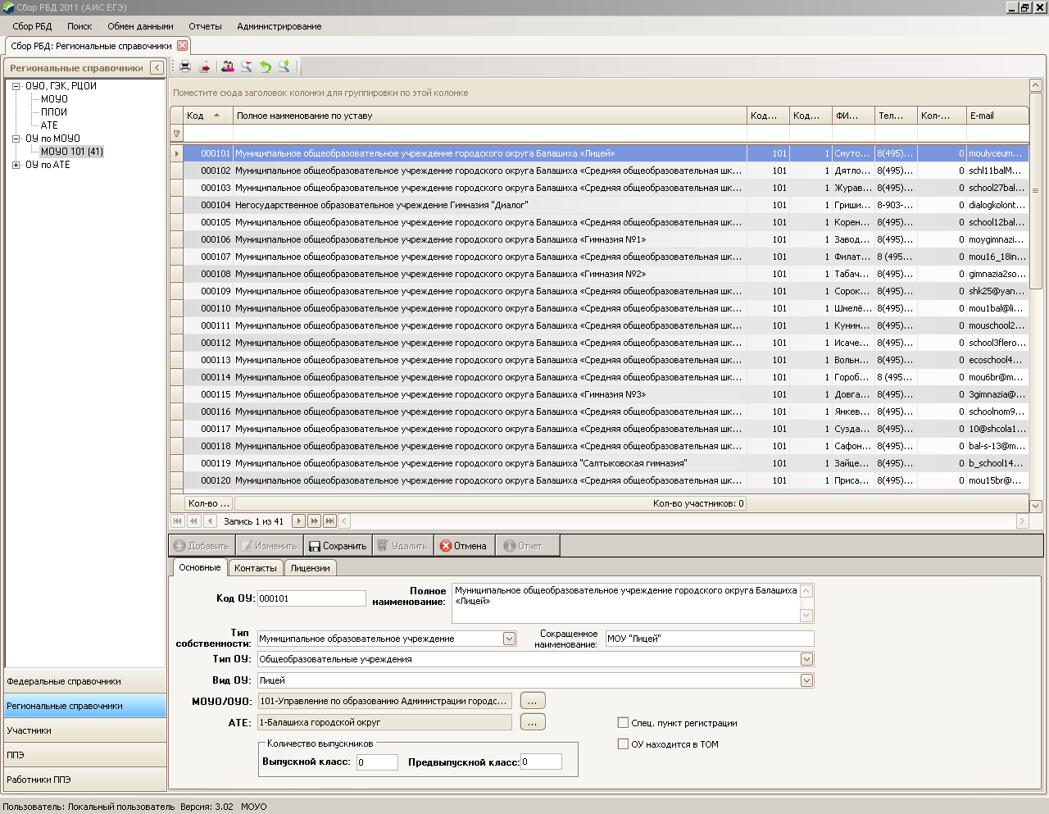

  - Добавление общего списочного состава участников ЕГЭ. Имеется возможность внесения участников экзамена двумя способами:
- Добавление участников методом обычного ввода – для этого необходимо в ПО РБД перейти во вкладку «Участники» и раскрыть «дерево» участников вплоть до ОУ, затем нажимаем на кнопку «Добавить» и нижняя часть интерфейса РБД становится активной. Далее необходимо внести данные об участнике экзамена, которые находятся на пяти вкладках за исключением вкладки «Экзамены». После внесения или редактирования данных об участнике экзамена необходимо сохранить их, нажав на кнопку «Сохранить». Затем снова кликнуть на кнопку «Добавить» и повторить процедуру, внеся необходимое количество участников экзаменов (см. рис.9)
Рис.9
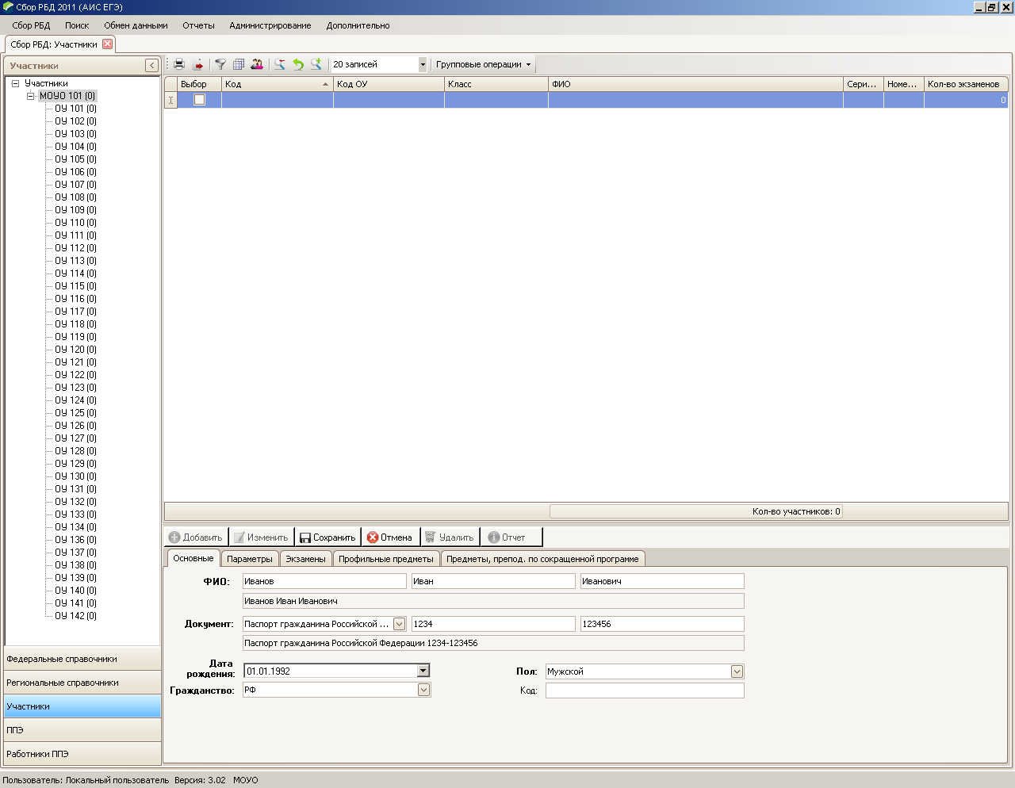

- Добавление участников методом массового ввода – для этого необходимо в ПО РБД перейти во вкладку «Участники» и раскрыть «дерево» участников вплоть до ОУ, затем нажимаем на кнопку , после чего появится окно массового ввода участников.
Все данные участников экзамена отображаются в одном окне, после ввода информации об одном участнике экзамена следует нажать на кнопку , чтобы приступить к следующему и т.д., до тех пор, пока не будут внесены все участники данного ОУ или МОУО (см. рис.10). Для первоначального наполнения данных об участниках экзамена рекомендуется использовать данный метод.
Следует обратить внимание на то, что появились новые поля в данных ФИО и документа, которые заполняются автоматически.

Рис.10
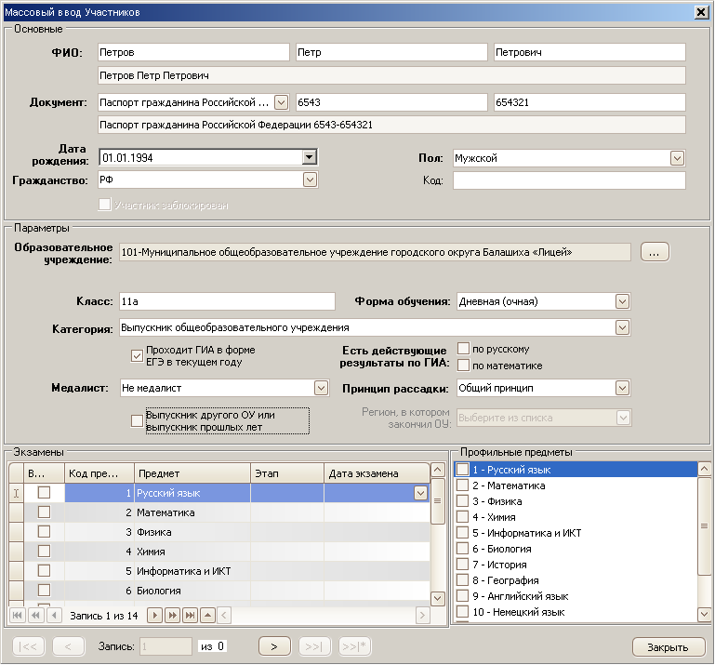
  - Внесение изменений о ППЭ и добавление аудиторного фонда – для этого необходимо в ПО РБД перейти во вкладку «ППЭ» и раскрыть «дерево» ППЭ, где появится Ваш МОУО. Справа появится весь список существующих на данный момент ППЭ. Для редактирования данных о ППЭ необходимо выделить это ППЭ и нажать кнопку «Изменить», либо дважды кликнуть на ППЭ, после чего приступить к редактированию данных в трех вкладках. В последней вкладке «Аудитории» создаются и редактируются данные об аудиторном фонде данного ППЭ (см. рис.11). При создании аудиторного фонда (кнопка «Добавить» во вкладке «Аудитории») появится окно для редактирования аудиторий. Во вкладке «Структура» вносятся изменения о неиспользуемых местах аудитории. Появилась возможность добавлять аудитории массово в рамках одного ППЭ в одном окне «Аудитория». Для этого нужного создать первую аудиторию, а затем нажать на кнопку , внести данные по второй аудитории и, если необходимо, снова нажать на вышеуказанную кнопку. Данное действие необходимо повторять до достижения достаточного количества аудиторий, после чего нажать на кнопку «Сохранить» (см. рис.12). После редактирования данных о ППЭ необходимо нажать на кнопку «Сохранить».

Рис.11
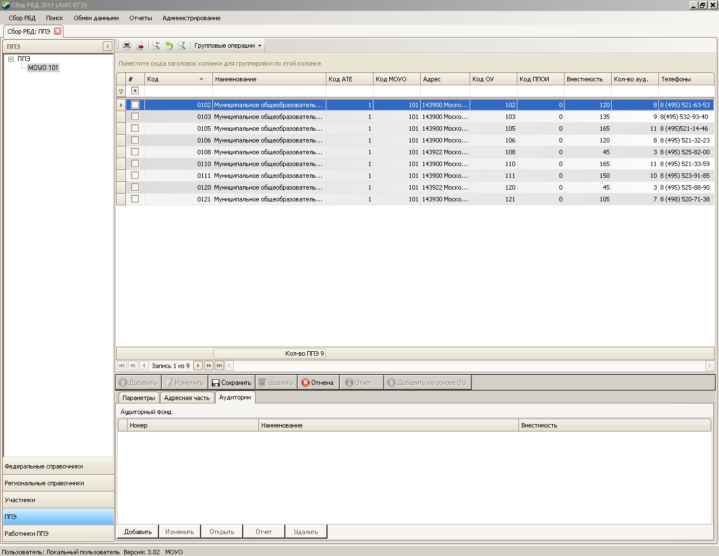
Рис.12
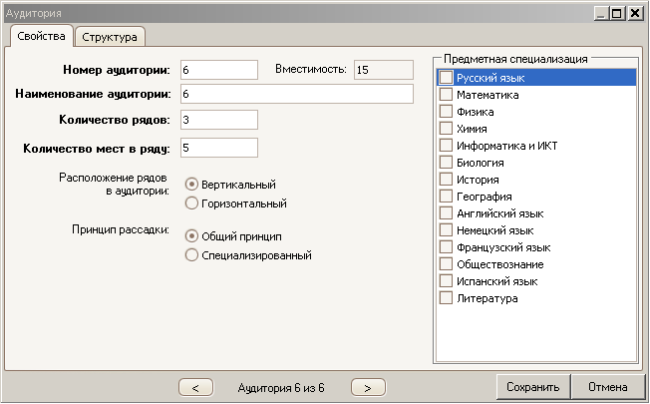
  - Изменение общего списка работников ППЭ – для этого необходимо в ПО РБД перейти во вкладку «Работники ППЭ» и раскрыть «дерево» работников ППЭ, где появится Ваш МОУО. Справа появится весь списочный состав сотрудников ППЭ. Редактирование данных о сотрудниках ППЭ производится с помощью кнопки «Изменить», предварительно выбрав сотрудника, для добавления новых сотрудников используется кнопка «Добавить» (см. рис.13). После внесения изменений необходимо сохранить внесенные данные нажав на кнопку «Сохранить».
Рис.13
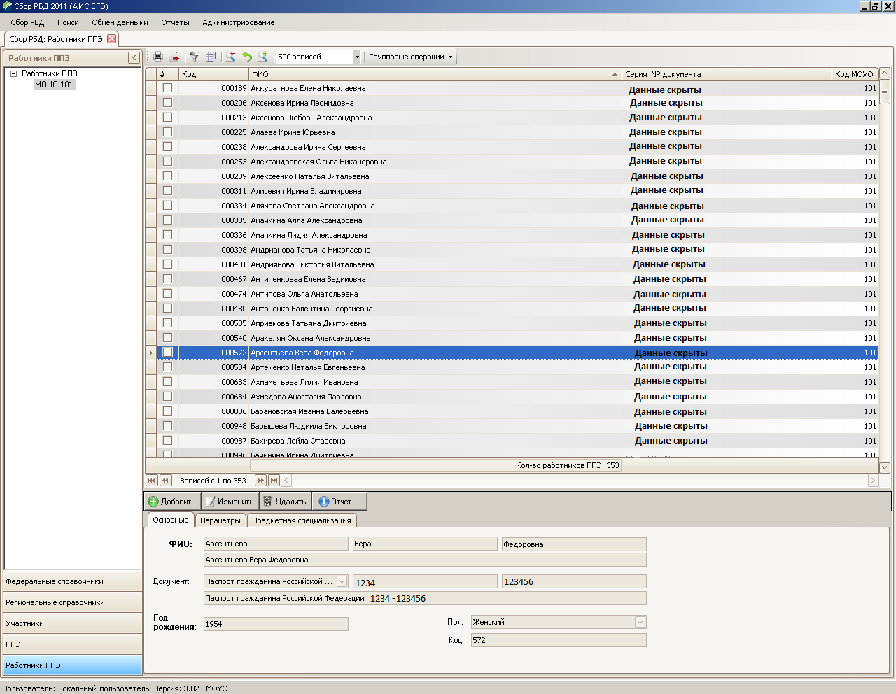

- Передача дистрибутива и работа с ПО РБД на уровне ОУ.
Для передачи ПО РБД для уровня ОУ необходимо в РБД муниципального уровня кликнуть по меню «Обмен данными», затем «Экспорт данных» и далее перейти в «Экспорт для ОУ». В появившемся окне экспорта данных для ОУ необходимо выбрать папку для экспорта файлов, поставить чекбокс (галку) напротив поля «Запретить при импорте выбирать объекты для записи в БД», затем выбрать, отмечая метки, необходимые ОУ и нажать на кнопку «Экспорт» (см. рис.14). В результате данных манипуляций в указанной Вами директории появятся папки вида «50_MOYO_XXX_OY_XXXX», где XXX – код Вашего МОУО, а XXXX – код ОУ.
В каждой папке данного вида будет находиться файл «50_OY_XXXX_Export_From_50MOYO_XXX_v3.02_26_11_2010.dat».
Далее необходимо сформировать дистрибутив ПО РБД, для чего снова заходим в меню «Обмен данными», а затем «Создание дистрибутива». В появившемся окне необходимо указать папку для сохранения дистрибутива, а затем нажать на кнопку «Создать дистрибутив» (см. рис.15). В указанной папке появится файл «RBD.bat» и папка «RBD».
В каждом комплекте для ОУ должно быть:
- файл вида «50_OY_XXXX_Export_From_50MOYO_XXX_v3.02_26_11_2010.dat»;
- файл «RBD.bat»;
- папка «RBD».
Данный комплект предоставляется в каждое ОУ муниципального образования, в том случае, если сбор РБД идет на уровне ОУ.
Первоначальный запуск и работа с ПО РБД на уровне ОУ полностью идентична работе с уровнем МОУО.
Примечание:
Групповой выбор и групповое снятие чекбоксов получателей данных в данной версии ПО РБД не работает, т.е. кнопки «Снять выделение» и «Выбрать все» не работают.

Рис.14
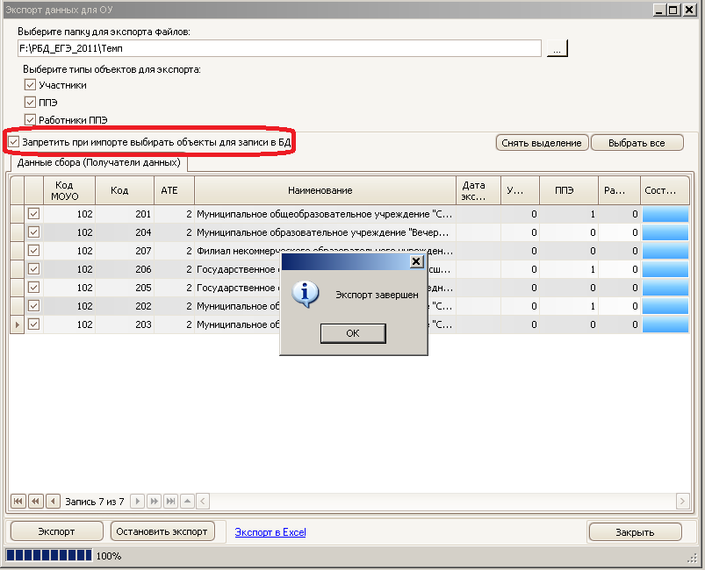

Рис.15
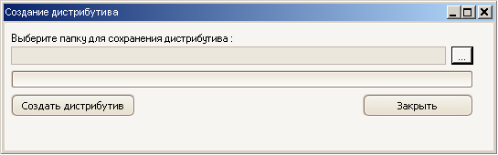

- Передача данных в РЦОИ.
По завершению работы с ПО РБД необходимо создать файл экспорта для последующей передачи в РЦОИ.
Для этого необходимо в ПО РБД кликнуть по меню «Обмен данными», затем «Экспорт данных» и далее перейти в «Экспорт для РЦОИ». Появится окно экспорта данных для РЦОИ, в котором необходимо выбрать папку для экспорта файлов и типы объектов для экспорта, а затем нажать на кнопку «Экспорт» (см. рис.16). В результате данных манипуляций в указанной Вами директории создается папка с именем «50_MOYO_», в которой находится файл вида «50_MOYO__Export_From_50MOYO_XXX_v3.02_26_11_2010.dat», где XXX – код Вашего МОУО. Данный файл необходимо загрузить на сайт РЦОИ в раздел для загрузки РБД для ЕГЭ зайдя под своим логином и паролем, выданным Вам ранее. Функционал по загрузке файлов на сайт остался прежним.

Рис.16
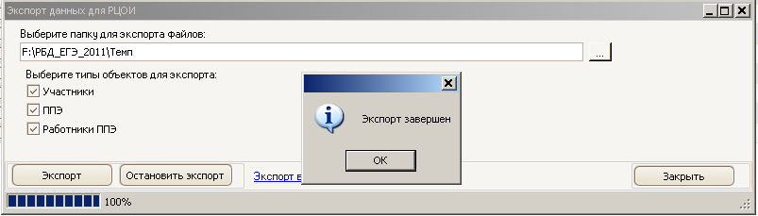

Приложение №4
к приказу ГОРУНО
от _______________
№________________
Порядок работы с ПО РБД в рамках 1-го этапа сбора РБД

Направляем Вам архив программного обеспечения для сбора региональной базы данных (далее ПО РБД)для обеспечения проведения государственной итоговой аттестации IX классов.

В направляемом программном обеспечении присутствуют данные по образовательным учреждениям, содержащимся в РБД ЕГЭ 2010 года.

Последовательность действий в рамках 1-го этапа сбора РБД:
- Вы получаете в закрытом разделе сайта РЦОИ http://rcoi.net/rbdgia9.html архив с комплектом ПО РБД
- На локальном диске необходимо создать каталог "ГИА 2011". Скопировать полученный архив в созданную папку и извлечь содержимое архива. После этого в каталоге " ГИА 2011" должно быть:
  - Файлы с наименованием ОУ (к примеру – «(001) МОУ СОШ № 1 (ОУ).rbd»)
  - Файл «Сбор РБД.bat»
  - Системная папка «system»
  - Сопроводительные документы
- Программа не требует установки на жесткий диск, для запуска необходимо запустить файл «Сбор РБД.bat»

Краткая справка по установке, работе программы сбора РБД и отправки данных в РЦОИ:

- Проверить наличие файлов для всех ОУ в полученном комплекте ПО РБД, в случае несоответствий заполнить приложение "Информация по образовательным учреждениям для проведения ГИА IX классов, отсутствующим в ПО РБД.doc", отправить по электронной почте в РЦОИ и получить файл .rbd по новому учреждению.
- Внести список аудиторий каждого ОУ-ППЭ. Структура стандартной аудитории: 3 ряда по 5 парт, 1 место за партой, итого 15 посадочных мест. Расчет количества аудиторий из округления в большую сторону отношения большего числа учащихся 9 классов в ОУ к цифре в 15 посадочных мест.
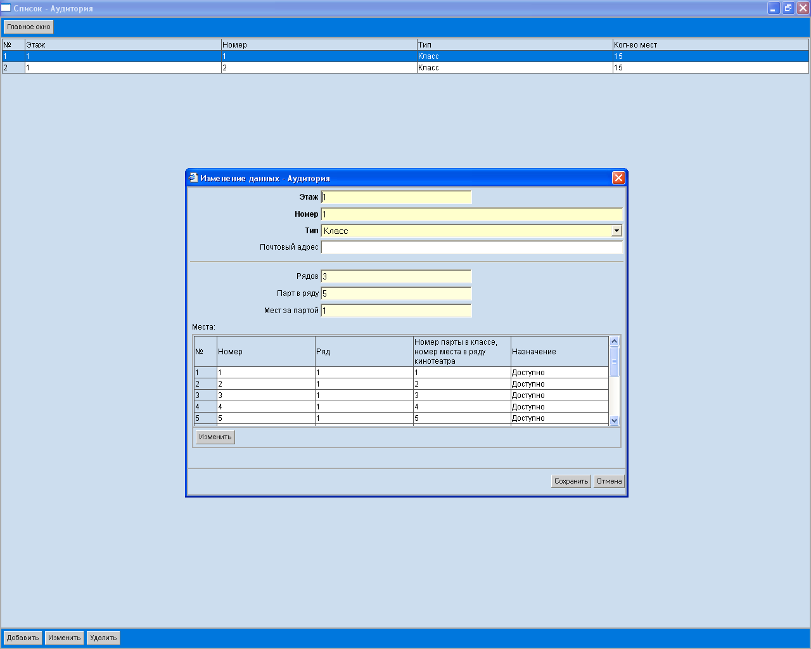

- Откорректировать и при необходимости дополнить данные об ОУ

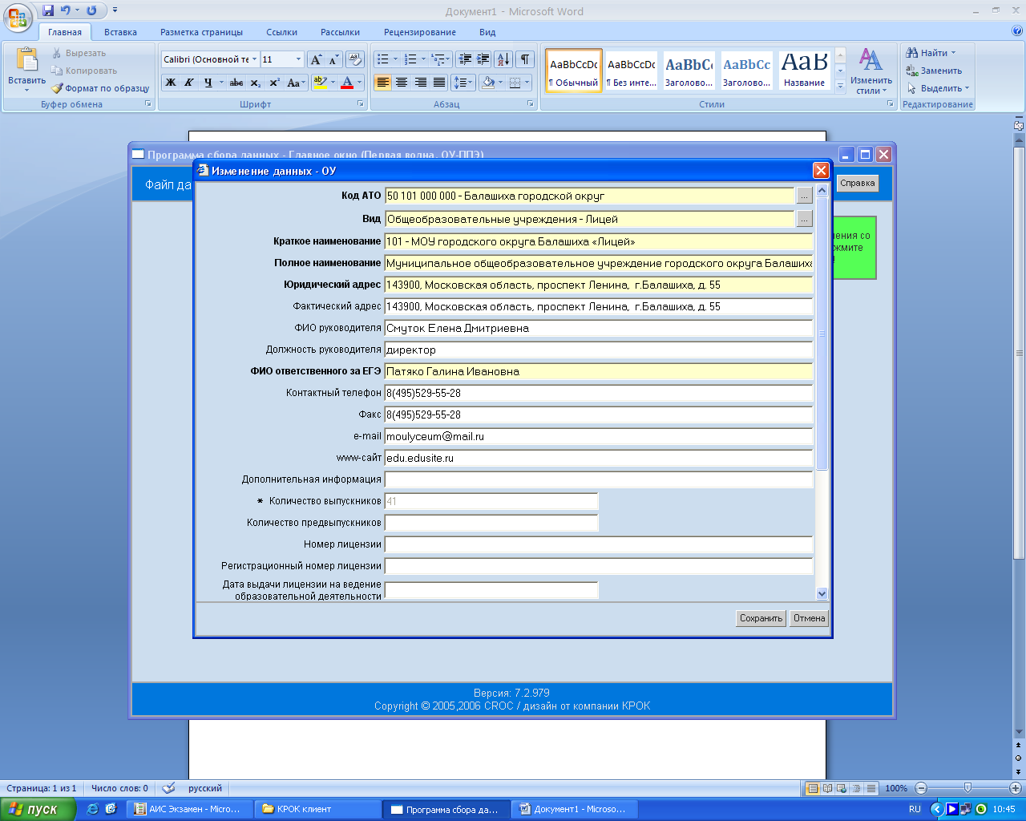

- Добавить работников ОУ (учителей 9 классов по русскому языку и математике) с заполнением
дополнительных полей

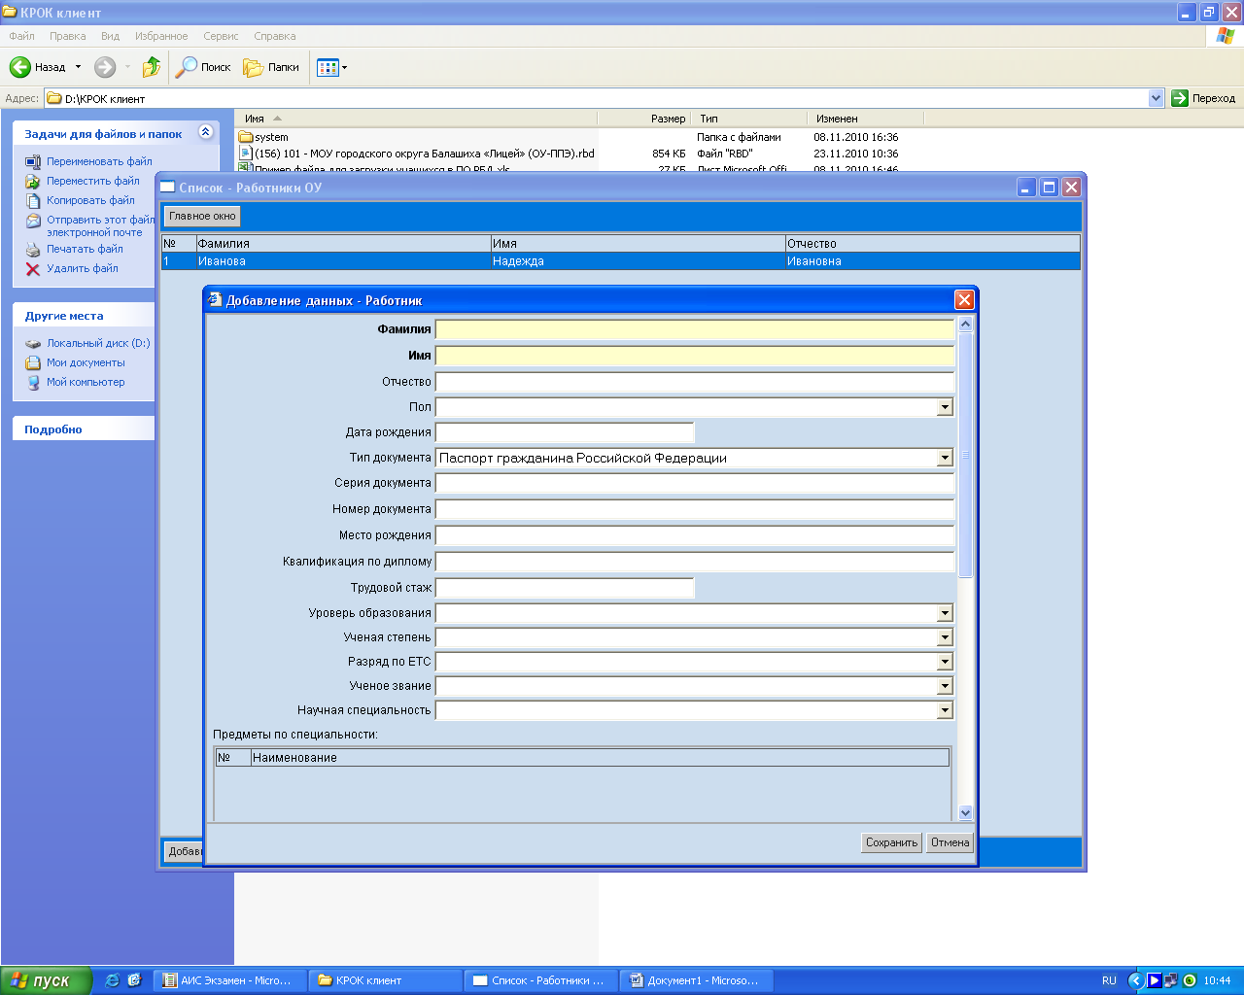

- Заполнить пункт классы. Добавить номер класса(выбрать из списка), классного руководителя(предворительно созданного в пункте работники ОУ). В том же окне нажать кнопку ДОБАВИТЬ для внесения данных об условиях изучения предметов в классе.

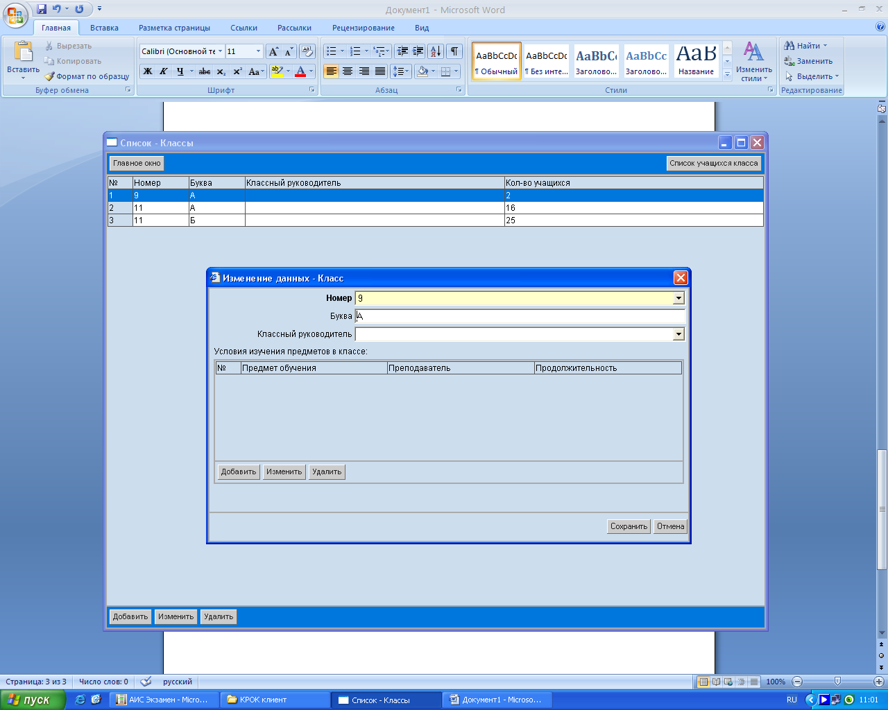

- В пункте учащиеся внести следующую обязательную информацию по выпускникам:
  - Фамилия, имя, отчество
  - Дата рождения, пол
  - Паспортные данные
  - Дату рождения в формате дд.мм.гггг

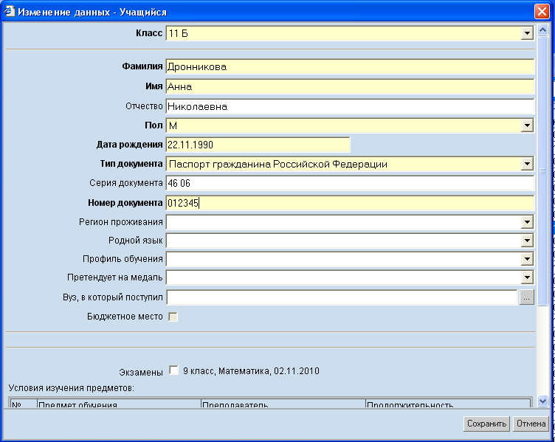

- По возможности начать ввод дополнительных сведений по условиям изучения предметов
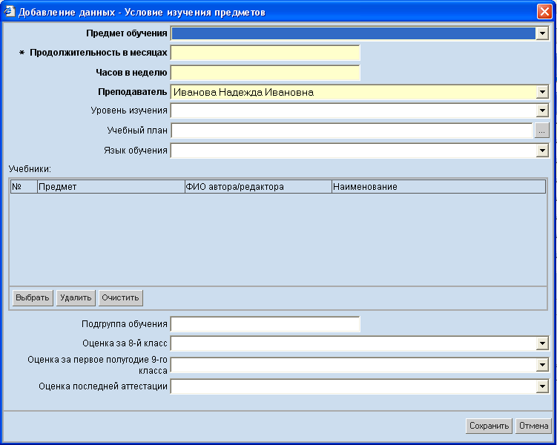

- Выпускники, обучающиеся по экстернатной схеме, прикрепляются к собственным классам.
- После внесения данных необходимо корректно завершить работу с ПО РБД.
- Для отправки информации в РЦОИ требуется скомплектовать архив с файлами вида «(001) МОУ СОШ № 1 (ОУ).rbd» и загрузить данный архив в закрытом разделе сайта РЦОИ (архив формата rar, zip, .gz и прочие).
Количество файлов, отправленных в РЦОИ, должно строго соответствовать количеству полученных файлов ОУ, вне зависимости от внесения информации.

Примечание: Для получения более подробной информации выберите пункт СПРАВКА в программе сбора данных
Дополнительный функционал ПО РБД

Импорт данных из файла Excel
Из главного интерфейсного окна зайти в «Список – учащиеся», в нижней части экрана справа нажать кнопку «начальное наполнение», выбрать необходимый файл и нажать кнопку «Ок».
Предварительно необходимо в ПО РБД создать список классов.
Шаблон файла excel для заполнения (приложение 2) находится в комплекте ПО РБД.

